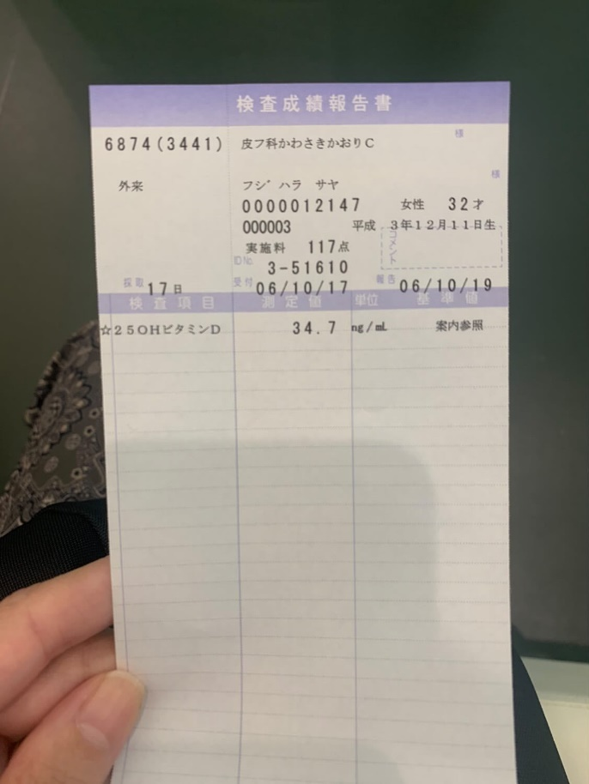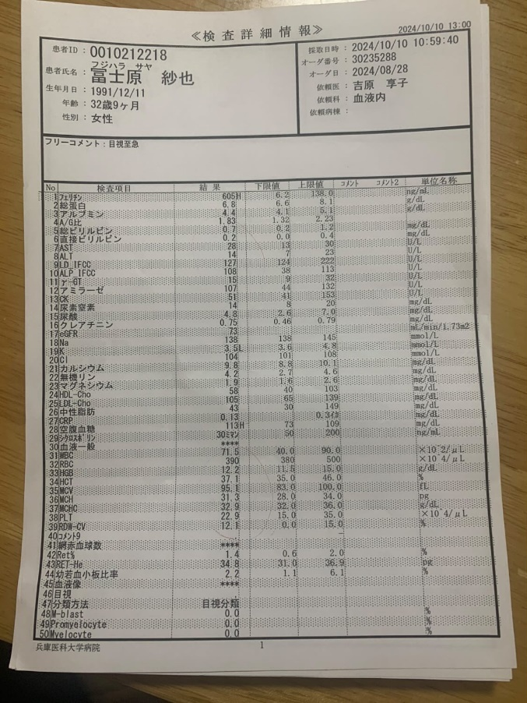
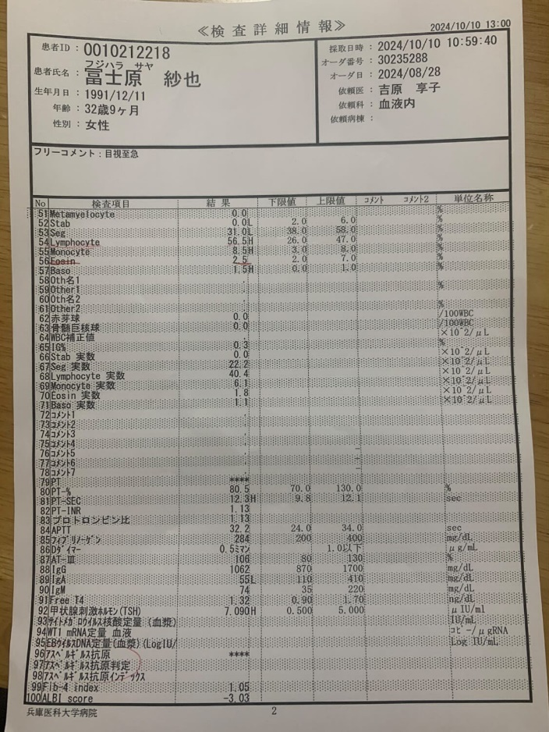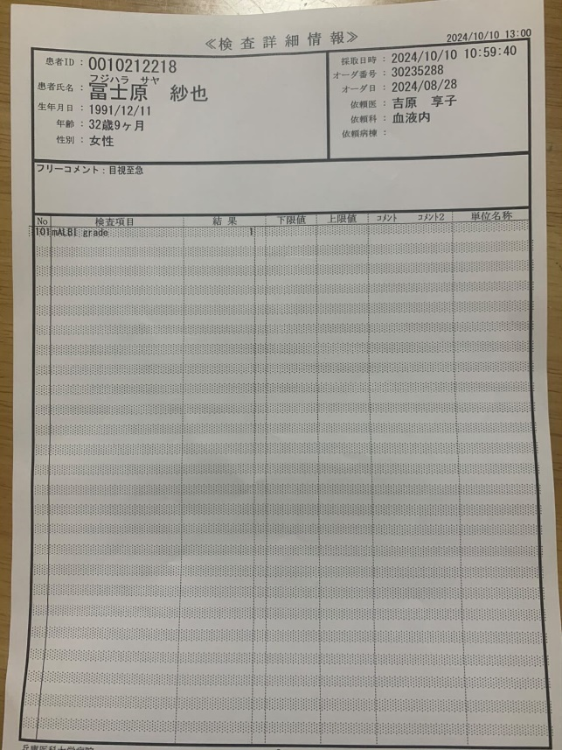

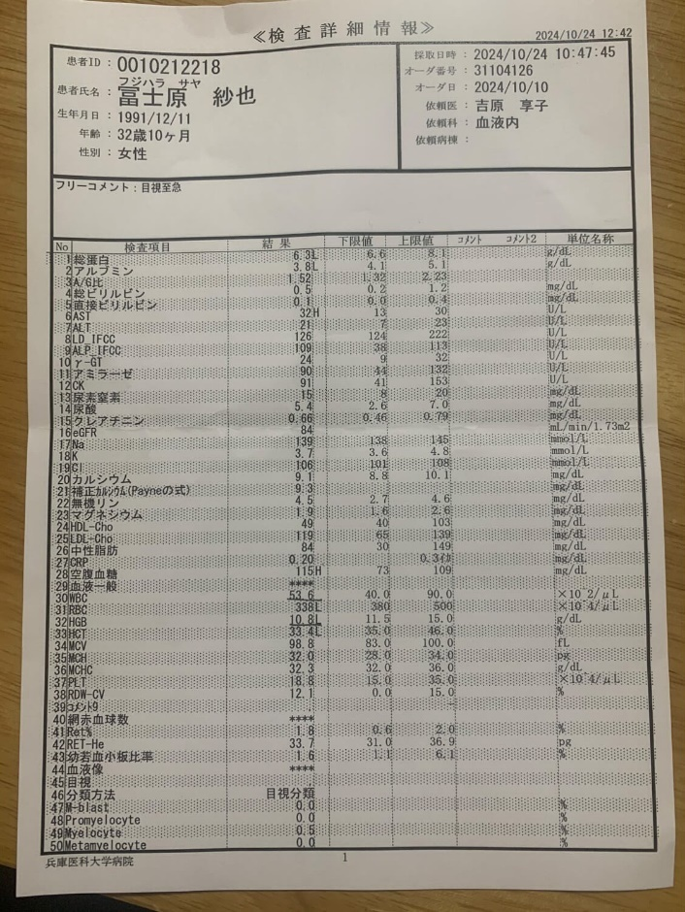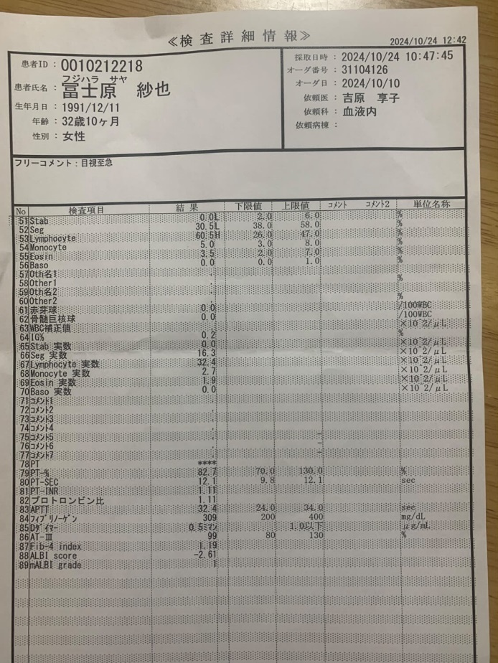
24/Oct after diarrhea

Blood test
Vit D:
Before 11.7
Now 34.7!!
父：糖尿病手前、
叔母：糖尿病でなく
 | フェリチン | クレアチン | CRP | RBC | Fasting BG | WBC | HGB
23May | 993H | 0.8H |  | 344L | ８９ | 52.8 | 10.6L
4July | 742H |  |  | 344L | 120H | 43.6 | 11.1
29Aug | 614H | 0.81H | 0.22 | 360(L) | 101H | 46.3 | 11.6
10 Oct | 605H | 0.75 Normal | - | 390good | 103H | 71.5good | 12.2good
24Oct(下痢で血液検査) |  |  |  | 338L | 115H | 53.6 | 10.4L

 | Lym | Seg | Mono | Eosino | Baso | D dimer | IgA | TSH | AST | Vit D
23May | 61H | 27L | 9H |  |  | good | 59L |  | 57H  ALT:49H
4July | 56.5H | 30.5L | 8 | 5 | 0 | good | 52 | 4.06 | Good | 11.7
29Aug | 56.5H | 28L | 9.5H | 6.0H |  | 1.5H | 58 L |  | good
10Oct | 56.5H | 31L | 8.5H | 2.5good | 1.5H  Allergic or parasite | 0.5 normal | 55L | 7.09 HHH | good | 34.7
24 Oct | 60.5H | 30.5L | 5.0Normal | 3.5good | 0 good |  |  |  | 32H

フェリチン：少し減った
クレアチン：正常：薬へった？
CRP：正常
RBC：正常になったけど、下痢でまたLow
FastingBG：いつも高い。HBA1c
WBC：元に戻った
HGB：もとに戻った！！
Lymp：高い。
Seg：低いけど上がっては来てる。
Mono：高いけど下がってくれてる。24Octでは正常。
炎症が少なくなってきおてるOr血液細胞が強くなってきてるから壊れてないのかも。
Enosino：正常に戻った↑Monoも関係してる可能性。
Baso：高くなってる。Allergy OR parasite？
Dダイいマー：正常になった。血栓のリスク↓
IgA：L
TSH：めちゃくちゃ高い。汗、疲れ、病気、冷え性、便秘、おなら臭い？
結果：血液細胞が強く正常に戻ってる！！
赤血球が強く、質が良いのが増えてる。
RBCの数が上がっている：もう少し増えたい4.2くらいまで。でも、しっかり酸素が送れている証拠←Vit B12,9、A, copper (sea food and oats), exerciseがしっかり摂れているから。
HGB：赤血球が増えたからHGBも必然と増える。ほぼ理想。
だから、血小板も減ったしDダイマー（血栓）も減った＝血液がさらさらになってきた。

WBC：
量が上がってきた＝免疫細胞を作れるようになってきている。
戦士が増えてきている。
整腸剤のみだした？？

Bso:が10/10に増えてるから寄生虫かアレルギー？？Monoも高い。
24日の時点ではBsoもEnosinoも正常だからMonoも正常になった。
WBCｓに柔軟性が出てきている。機能性が上がってきた！正常に動き出してきた。

今日ちょっと喉違和感。職場で風邪流行ってる。
今日から結構寒い。
この一か月どうだった？
下痢が10日くらい続いたけど熱はなかった。

顔のぶつぶつはほぼ毎日。数時間から数日で消える。
痒さはある。

先生なんて言った？
特に何もなかった。
皮膚科の先生も特に。顔の事は言ってない。

宿題どうだった？
（水分、海藻、ひじき、オーツ、お米、ストレスと肌、整腸剤）
宿題あまりできてない。
レンズ豆、キヌアは探すに断念。。。
白米炊くときにヒジキはいけそう。

間食、ブルーベリー。
バナナ、ミカン、リンゴ。
フルーツ食べてる。
オーツを探すのが大変。でもやってる。
他の間食は土日にたまに餅。

タンパク質：
毎日150g（豚、鶏）
一日２回（卵）食べるようにしてるけど１０月は１個くらい。
豆腐週２
納豆あまり（体調悪くなる気がする）
枝豆食べれそう。
魚：外食、刺身、

サプリどれくらい残ってる？
毎日とってる。
亜鉛最後１ボトル

風邪どれくらい引いた？下痢以外風邪も熱も出てない・
顔の状態はどう：変わらずある。

エネルギー：
元気はある。
運動：週２、昨日バトミントンいった。
月1、２で７月から

関節：小指、薬指両方、でも股関節痛くない。

便秘は：便秘なし。毎日１回朝―昼にかけて。
トイレットぺーパーほぼいらない。
甲状腺の質問。
体温：そんなに。
浮腫み：ない
体重増加：４７
食べる量：一日３回と間食。
人参：一日１本、
緑の野菜：ほうれん草、小松菜
筋肉できにくい：
ついてると思う。
太ももとお腹、お尻。

胸やけ：あまり

エソメプラソール
アスコル
ダイヘン
みやBM錠
Hair loss：変化ない
Mood：あまりない
Memory loss：ない
Voice change：ない
Gluten free：頑張ってた。
今週パン食べた。その後二日便秘。ディナーいったあと顔痒かった。
食べてるときからぶつぶつ。
次の日には戻ってた。

血糖値：

今の体重：47
宿題
ひじき、海藻
もう少し間食できそう？（卵、ほうれん草、キノコオムレツを週２）
お味噌汁作るとき（煮干しから）、小いわしチップス、ちりめん、小魚ミックス

野菜摂れるようになってきたから。
Probiotics；キムチ、納豆、みそ、漬物、ACV
Fiber：プレバイオ
Gluten：控える。
食後にスクワット１０回

お米にヒジキを大匙１。週に３回。
ちりめんかけてもいいし。

間食：
フルーツ
小魚
卵、ほうれん草、キノコ（レンチン）
ナッツ
スクワット
HBA1cインスリン

